**TAMBAHAN WARNA MERAH**

* Pengertian filmora

Filmora atau lengkapnya Wondershare Filmora Video Editor adalah sebuah aplikasi atau program yang dirancang untuk membuat proses pengeditan video dengan mudah dan sederhana tapi memiliki kualitas yang cukup powerful.

Saat ini banyak program editing video dengan reputasi yang tinggi dan dipakai di stasiun TV seperti Adobe Premiere atau lainnya, tapi bagi editor video pemula mungkin membutuhkan waktu yang cukup lama untuk menyelesaikan satu projek video. Wondershare Filmora Video Editing memberi solusi bagi yang ingin belajar video editing dengan waktu yang cepat, karena selain programnya yang ringan jika dibandingkan editor video lainnya, tampilan kerja filmora juga sangat sederhana dan mudah dipelajari. Meskipun tampilannya sederhana, filmora editor video tidak mengesampingkan fitur, sehingga dengan kualitas hasil editannya.

Software yang dirancang secara sederhana, ketika kita melihat antarmuka

utama Wondershare Filmora ini, Kita akan segera tahu bagaimana menggunakannya.

Hanya klik dan drag dan drop. Timeline-based editing video membuat semua tugastugas jadi lebih mudah. Dengan fitur-fitur yang terbilang lengkap kita dapat dengan

mudah menambahkan dan mengeditnya sesuai dengan keinginan

Software Video Editing ini compatible dengan semua format populer video,

gambar dan audio sehingga Kita dapat menambahkan media di hampir semua proyek.

Filmora memiliki ratusan efek transisi dan Share Medsos terkenal, jadi jika kita

menyelesaikan edit video, kita bisa langsung ekspor dan langsung bisa kirim ke akun

medsos. Mungkin kelemahan adalah di bagian kesederhanaan-nya membuat pro

Editing susah untuk mengembangkan proyek. Akan tetapi Wondershare masih layak

jika kita tidak mau di pusingkan oleh tools yang membingungkan.

* Sejarah Wondershare Filmora

Pada tahun 2003 Wondershare perangkat lunak LTD didirikan dan dirilis Wondershare produk pertama bernama photo2VCD. Kemudian pada tahun 2004 dirilis Wondershare produk unggulan PPT2DVD. Pada tahun 2005 filmora memperluas produk konversi video atau audio. Pada tahun 2006 filmora mulai memperkenalkan berbagai aplikasi dalam kategori perangkat lunak multimedia. Pada tahun 2013 dihormati sebagai perusahaan perangkat lunak terbaik di Cina dan tahun 2015 diresmikanlah menjadi Wondershare Filmora.

* Spesifikasi untuk menjalankan Wondershare Filmora

Aplikasi Filmora ini cukup ringan bila dibandingkan dengan aplikasi editing video lainnya, seperti adobe premiere, adobe after effect, dsb. Adapun spesifikasi yang direkomendasikan untuk menjalankan aplikasi filmora yaitu :

* Sistem operasi Windows 7 keatas
* Processor minimal intel i3 keatas (kecepatan 2GHz >) untuk video resolusi 1080p dan Intel i6 keatas untuk video 4k
* Ram minimal 4GB untuk video 1080p dan 8GB untuk video 4k
* Disk minimal 10GB ruang penyimpanan untuk instalasi, bisa HDD ataupun SSD(direkomendasikan)
* Kartu Grafis Intel HD Graphics 5000 keatas / NVIDIA GeForce GTX 700 keatas / AMD Radeon R5 keatas. Dan 2GB VRAM (Video Ram) , 4GB direkomendasikan untuk video HD (1080p) keatas.

Filmora juga dapat dijalankan dengan spesifikasi minimal, sebagai berikut:

* Windows XP/Vista/Windows 7/Windows 8/Windows 10Processor Intel atau Amd, 1Ghz atau diatasnya
* Intel atau AMD Prosesor, 1 GHz atau diatasnya
* Minimal 2 GB RAM Fisik
* Beberapa versi aplikasi Filmora, antara lain:

1. Filmora, adalah aplikasi editing video standar yang diperuntukkan untuk penggunaan desktop pribadi, yang mencakup fitur-fitur seperti preset template video, dan efek yang dapat digunakan.
2. Filmora Pro, adalah versi premium dari FIlmora yang diperuntukkan untuk penggunaan di level industry dengan fitur-fitur berstandar industry, seperti gradasi warna, animasi berbasis keyframe, dan efek yang bisa dikustomisasi.
3. Filmora Go, adalah aplikasi berbasis mobile dari Filmora, yang dikembangkan untuk ponsel Android dan IOS.
4. Filmora Screen Recorder, adalah sebuah aplikasi perekam layer dengan fitur dan fungsi editing video di dalamnya, yang dikembagnakn untuk sistem operasi Windows.

* Aspect Ratio di Filmora

1. 16:9 (Widescreen) : disebut juga widescreen, merupakan ukuran standar untuk video dalam format High Definition Television (HDTV) yang kini telah menjadi standard televisi. Widescreen ini digunakan untuk televisi jenis HDTV dan monitor LCD (Liquid Crystal Display). Rasio ini juga umum digunakan dalam kamera video dan rata-rata film layer lebar menggunakan rasio 16:9. Aspect rasio ini di recomendasikan karena sangat flexibel di semua platform.
2. 4:3 (Standard) :
3. 1:1 (Instagram) : sesuai dengan namanya rasio ini di peruntukan untuk kebutuhan post di instagram, yang berukuran persegi atau satu banding satu (1:1)
4. 9:16 (Portrait) : rasio ini digunakan untuk pengguna smartphone. Aspect rasio ini tidak cocok bagi pennguna PC karena hasil videonya akan memrberikan ruang hitam pada bagian kiri dan kanan monitor.
5. 21:9 (Cinema) :

* Teknik Dasar Editing

1. Cut to Cut

Secara harfiah, cut to cut diartikan sebagai teknik potong dan potong. Ini adalah Teknik video editing yang paling dasar, Karena fungsi dari video editing adalah untuk memotong dan membuang bagian video yang tidak diperlukan, kemudian menyambung bagian-bagian video yang akan digunakan sehingga terangkai suatu visualisasi video yang harmonis.

1. Key Frame

Keyraming adalah salah satu Teknik dasar dalam video editing yang cukup sering digunakan. Cara penggunannya adalah dengan menambahkan satu atau beberapa keyframe dimana kita mengatur parameter tertentu dari clip. Teknik ini sering digunakan untuk membuat visualisasi efek fade in dan fade out.

1. Transition

Transition dapat diartikan sebagai transisi atara 2 buah media entah itu audio, gambar dan video. Penggunaan transisi dimaksudkan agar peralihan visual dari clip satu ke clip lainnya berlangsung secara gradasional atau dengan menggunakan efek tertentu. Video editor memiliki cukup banyak transisi yg dapat digunakan untuk berkreasi membuat video sendiri.

1. Video Effect

Berbagai aplikasi video editor melampirkan cukup banyak video effect yang dapat digunakan secara bebas untuk menghasilkan efek visual yang menarik. Video effect dalam mempunyai beberapa parameter yang dapat diatur nilai intensitasnya. Masing masing video effects mempunyai parameter-parameter yang berbeda, tergantung dari efek apa yang digunakan.

1. Titling

Sebuah terminologi dalam video editing yang bisa diartikan menambahkan title ke

dalam tampilan movie, Aplikasi penggunaan titling yang paling sering adalah untuk

membuat credit title atau menambahkan keterangan pada movide yang sedang

berjalan.

1. Rendering

Proses akhir dalam digital video editing adalah mengekspor hasil editing menjadi sebuah final movie. Parameter pertama yang harus diperhatikan sebelum mengeskspor video adalah untuk keperluan apa final movie yang akan dihasilkan.

* Tampilan Layout Filmora

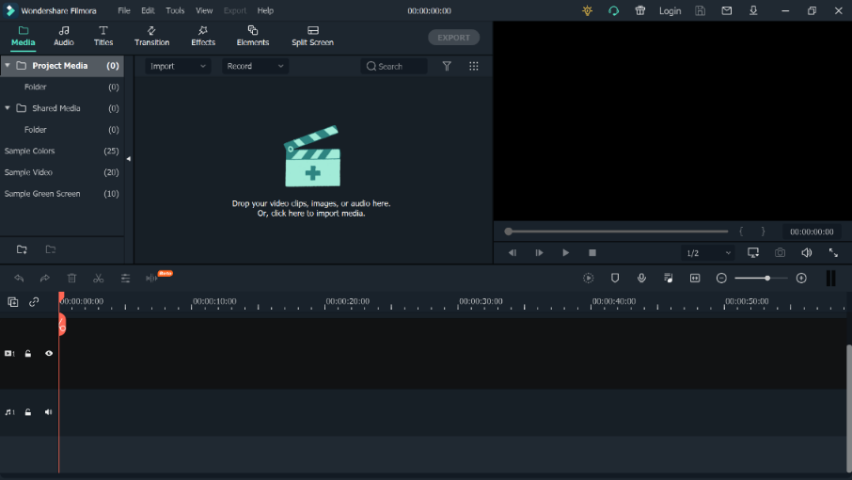

Keterangan :

1. Toolbar : Toolbar berisi kumpulan perintah - perintah pengeditan. Di menu ini terdapat fitur dasar filmora untuk melakukan pengeditan video, seperti menambahkan text, transisi, efek, dan lain-lain.
2. Media library : Library adalah sumber untuk semua media, seperti klip video, foto, dan musik. Di librari ini juga tempat gudangnya transisi, efek, dan berbagai aset media lainnya yang dapat digunakan dalam proyek video.
3. Preview : merupakan jendela pratinjau untuk menampilkan video yang sedang diedit. Setiap perubahan yang terjadi pada proses editing video dapat kita lihat melalui menu ini.
4. Timeline : Timeline atau Storyboard adalah tempat kita mengumpulkan klip media untuk proyek video.

* Tools Dasar Wondershare Filmora

1. Media : fungsinya untuk menampilkan sejumlah file yang telah anda import ke dalam wondershare filmora baik dalam bentuk gambar, music, maupun video. disini juga disediakan sejumlah background color yang bisa anda gunakan, untuk mengganti background dalam pembuatan editing video.

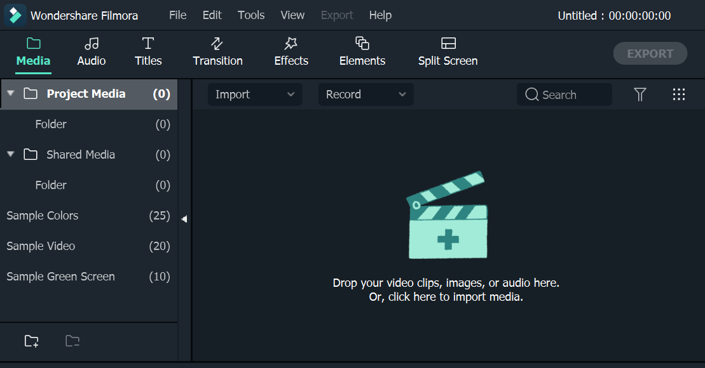

 tambahan

*  Fungsinya adalah untuk mengatur contras pada gambar.
*  kemudian ada icon crop yang fungsinya kita bisa memotong gambar yang menurut kita kurang bagus jika ditampilkan.
*  fungisnya untuk mengatur durasi video ataupun musik.

1. Audio : fungsinya untuk menyediakan fasilitas dengan beberapa musik yang bisa anda gunakan dalam pembuatan intro maupun backsound video nantinya.

Wondershare Filmora juga menfasilitasi dengan beberapa Musik yang bisa kita

gunakan dalam pembuatan intro video.

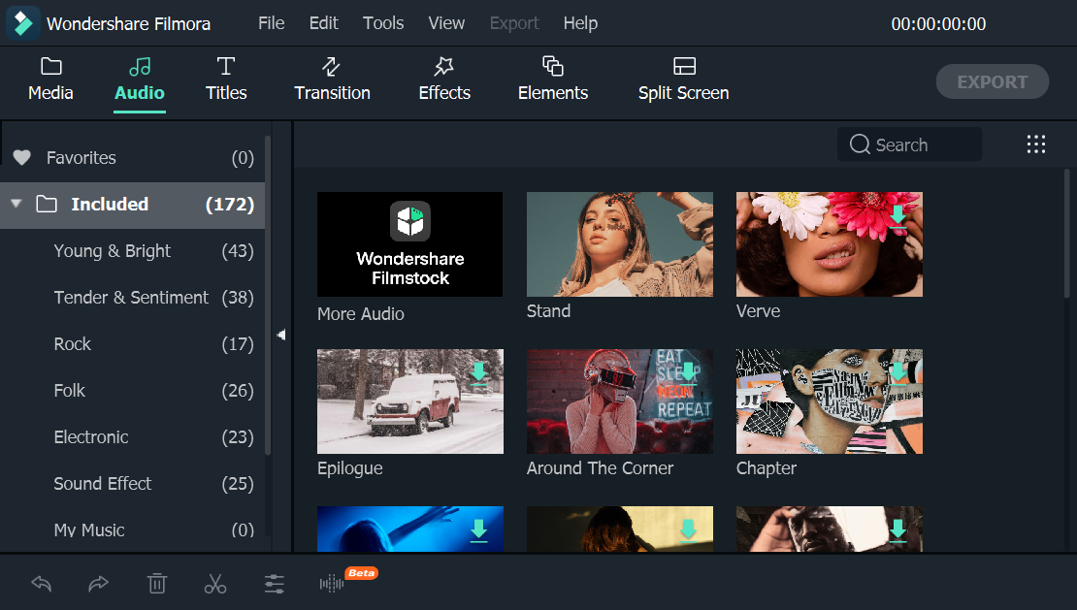

Jika kita ingin mempercepat music maka klik 2 kali pada gambar yang bergaris

putih pada bagian bawah..

1. Text & Titles : Fungsinya menyediakan berbagai macam jenis dan style text, kita tinggal memilih sesuai dengan kebutuhan.

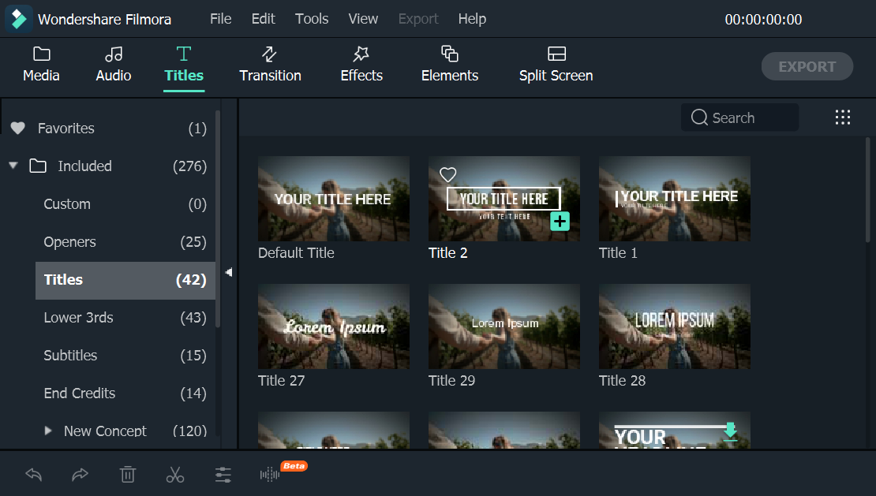

1. Transitions : fungsinya untuk memberikan sebuah effect dalam pergantian video 1 ke video 2, begitu ke video berikutnya, dalam waktu penggabungan video.

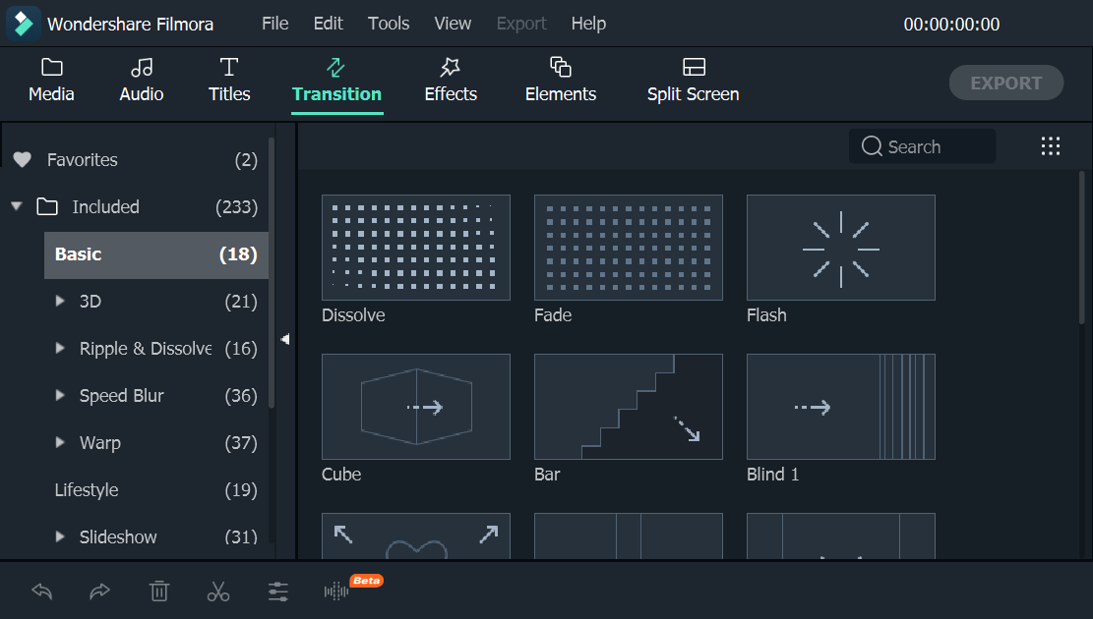

1. Effects : fungsinya dapat memberikan perubahan dalam warna dalam sebuah video nanti.

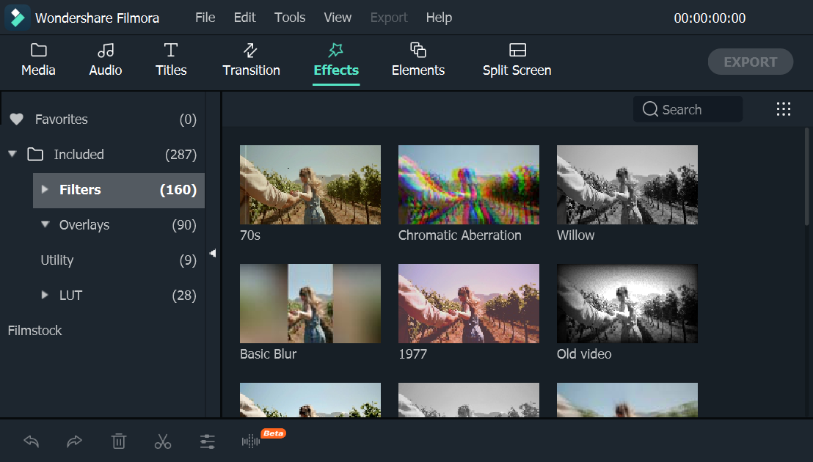

Pada menu ini juga terdapat banyak pilihan filter yang bisa kita gunakan. Filter terssebut berfungsi untuk memberikan perubahan warna dalam sebuah video.

1. Elements : fungsinya untuk melengkapi beberapa elemen-elemen animasi baik dalam bentuk gambar maupun text yang bisa anda gunakan.

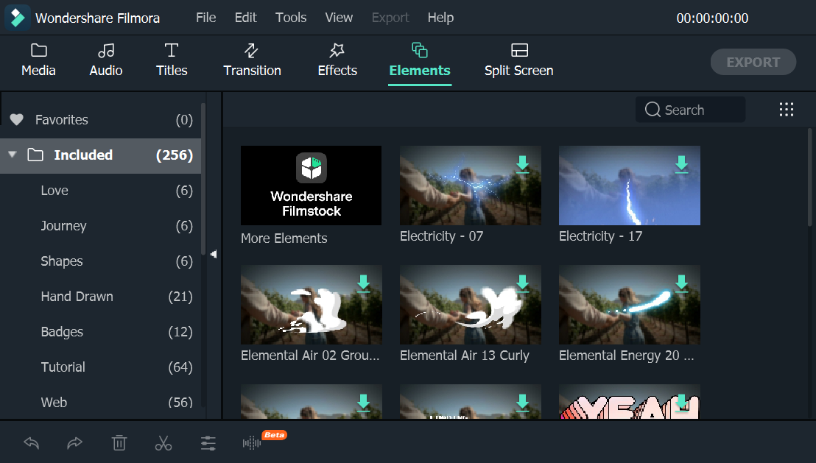

1. Split Screen : digunakan untuk membagi foto/video atau menggabungnya pada tampilan yang sama dengan foto/video yang berbeda. Cara menggunakan tinggal memilih model template atau layout yang telah disediakan dan memasukkan ke dalam timeline.

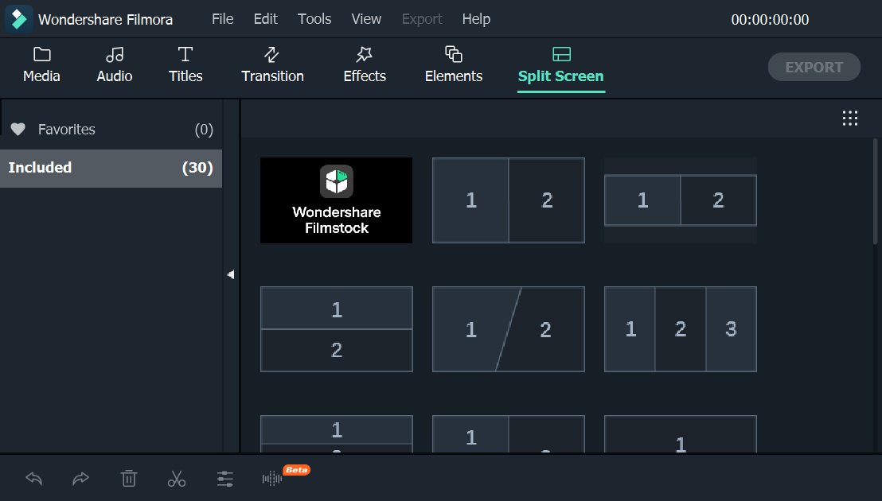

1. Export : Untuk menyimpan project ke dalam Format Video yang diinginkan.

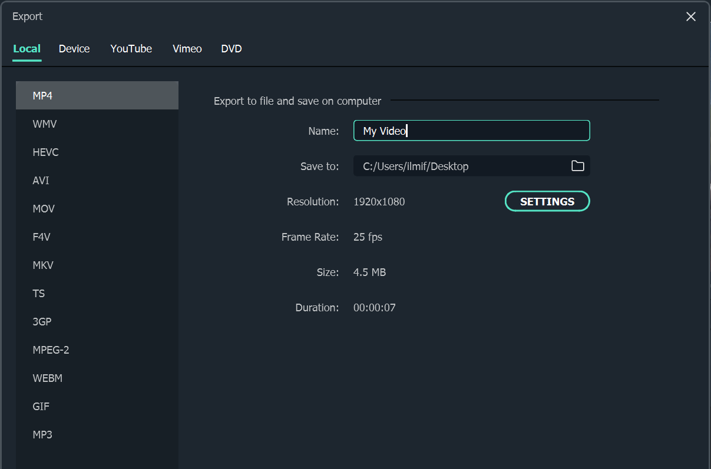

* Kelebihan dari Wondershare Filmora
* Tampilan sederhana

Tampilan yang sederhana membuat aplikasi ini lebih mudah untuk digunakan oleh pemula, karena tata letak dari berbagai alat yang tersedia di dalam aplikasi akan lebih mudah untuk dikenali dan dinavigasi. Singkatnya, tampilannya yang sederhana akan mencegah pengguna menjadi bingung.

* Ringan dan Tidak Mudah *Crash*

Aplikasi *edit* video ini dapat dioperasikan pada perangkat yang mempunyai spesifikasi rendah. Filmora juga sudah dapat dijalankan menggunakan laptop atau komputer dengan spesifikasi RAM 2 GB dan prosesor Intel Celeron.

* Semua Fitur dapat diAkses Secara Gratis

Meskipun Filmora adalah aplikasi berbayar, namu fitur dan pluginnya dapat digunakan dengan gratis melalui versi demonya (dengan watermark). Adapun plugin ini bisa langsung digunakan ataupun di download terlebih dahulu. Beberapa plugin dari Filmora ini yaitu seperti Sample Video, musik, efek audio, teks, dll.

* Kualitas output dapat ditentukan

Setelah proses *editing* video selesai, kita dapat melakukan *export*video tersebut dalam beragam opsi yang tersedia di Filmora. Mulai dari mengatur format file, *frame rate*, resolusi video, dan *bit rate*. Anda juga dapat secara instan memilih jenis kualitas video sesuai media sosial atau perangkat yang Anda inginkan. Contohnya untuk konsol *game*, Youtube, ipod, smartphone, TV, Vimeo, dan *smart* TV.

* Tersedia tutorial Resmi

Tutorial penggunaan aplikasi Filmora ini tersedia secara gratis di channel resmi Filmora di youtube dengan nama chanel *Wondershare Filmora Editor Video*. Saluran ini memberikan tutorial seperti menambahkan elemen dan transisi pada tingkat tinggi menggunakan green screen dan colour grading.

* Kekurangan dari Wondershare Filmora
* Jika ingin menggunakan semua fitur dan menghilangkan watermark pada video harus membayar biaya tambahan.
* Tidak leluasa mengedit sesuai yang diinginkan, seperti mengedit menggunakan Adober Premiere
* Karena ukuran programnya kecil, perlu mengunduh dahulu fitur efek yang diinginkan